Схема расположения места (площадки) накопления твердых коммунальных отходов в черте населенного пункта **д. Теплогорье**

Площадка ТКО № 10 (координаты 60.445081. 46.677092)

Местоположение: д. Теплогорье, ул. Школьная, д. 6

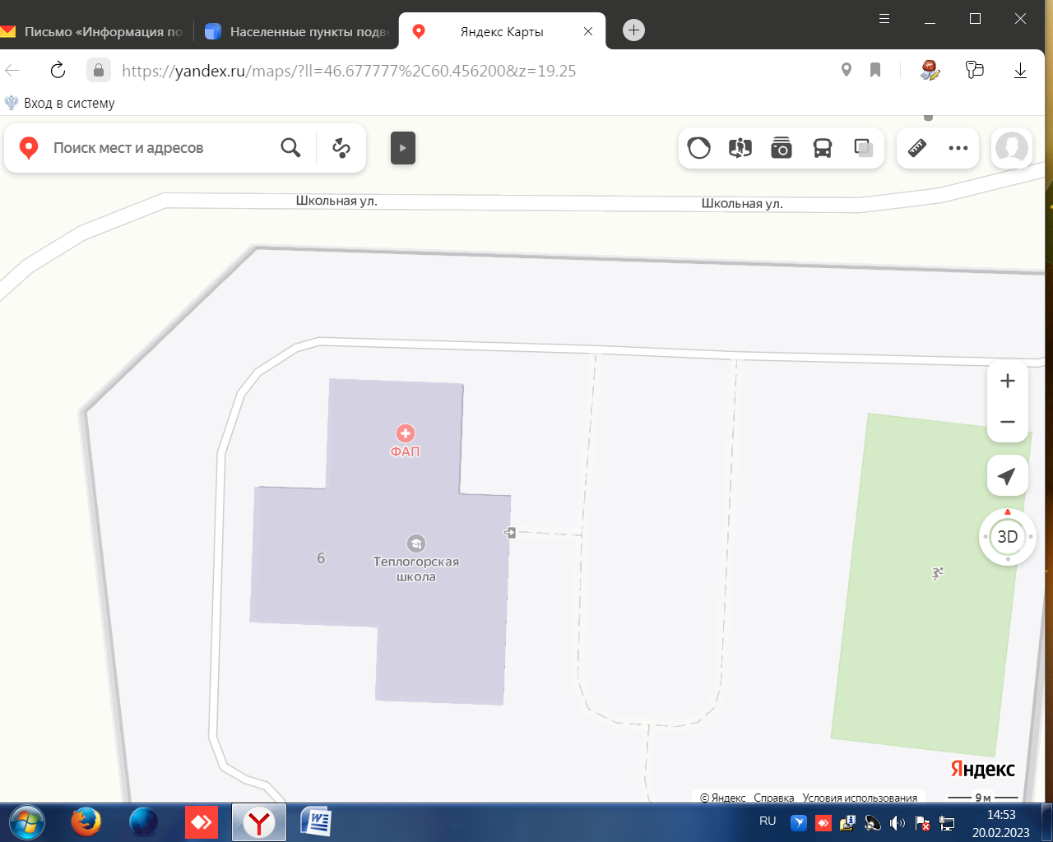

Условная обозначения

- контейнерная площадка

контейнер тко - 0.75м3

1